Мы в рядах РДШ
25 октября во Дворце Пионеров г. Владикавказа прошёл II слёт активистов Регионального отделения РДШ по РСО-Алания в предверии празднования Дня рождения РДШ.
Более 600 школьников презентовали свои школы, пели и танцевали, а также поздравляли РДШ с предстоящим ДНЁМ РОЖДЕНИЯ.
Школьники 37 школы тоже приняли участие в этом слете. . Учащиеся 7 «А» класса в количестве девятнадцати человек пополнили ряды РДШ и были горды , что представили свою школу на этом мероприятии.
После торжественной части ребята присутствовали на вручении наград участникам движения. С огромным интересом слушали выступления гостей и представителей РСО-Алания.
Гостями Слета были: Председатель Комитета РСО- Алания по делам молодёжи - Джуссоев Руслан, Уполномоченный по правам ребенка при Главе Республики Северная Осетия-Алания Кокаев Артур, представители Министерства образования и науки РСО-Алания, Управления Образования АМС, завучи и директора школ региона, Начальник управления стратегического развития Добровольчества в СКФО- Козак Елена.
Слет закончился праздничным концертом. Ребята еще долго делились впечатлениями, строили планы на будущее. У всех было праздничное настроение, участники слета понимали, что впереди их ждут интересные встречи, конкурсы, соревнования.
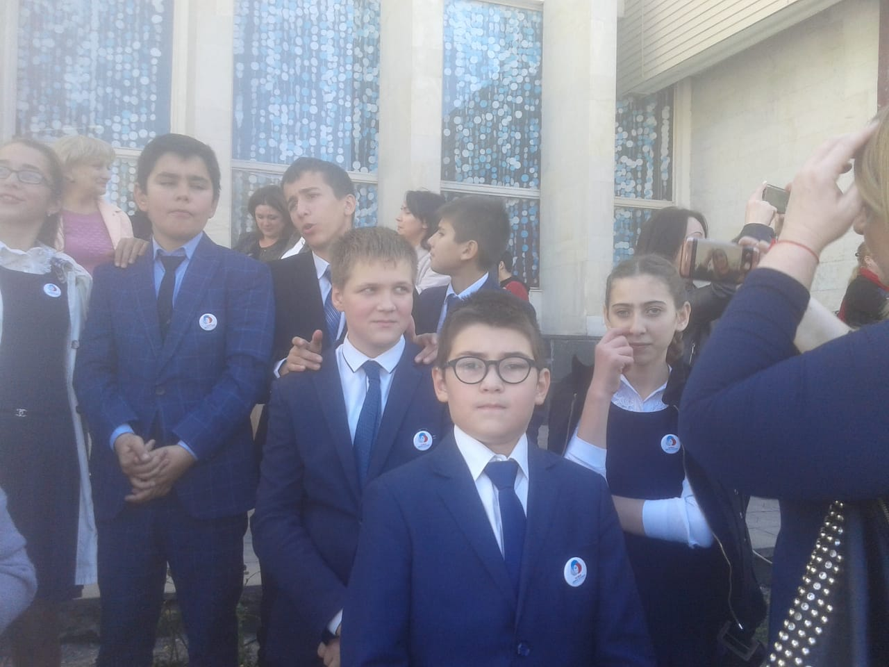
Классный руководитель 7а класса Намгалаури Этери Николаевна

